Доклад

По Конкурентно програмиране

на тема „Deadlocks“

1. Какво е Deadlock в C#?

С прости думи,ситуация, при която две или повече нишки **не се движат или са замразени**  в изпълнението си, защото чакат една друга да завършат.

Например имаме две нишки **Thread1** и **Thread2** и в същото време имаме два ресурса **Resource1** и **Resource2** .

Thread1 заключва **Resource1 и се опитва да** получи заключване на **Respurce2** . В същото време **Thread2** получива заключване на **Resource2** и се опитва да получи заключване на **Resource1** .

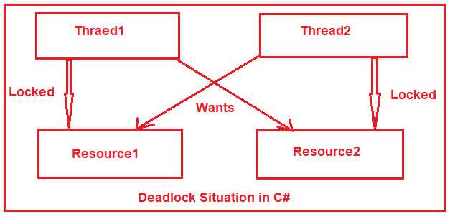

Както можете да видите на изображението по-горе, Thread1 чака да получи заключване на Resource2 , което се дължи от Thread2 . Thread2 също не може да завърши работата си и да освободи заключването на Resource2 , защото чака да получи заключване на Resource1 , което е заключено от Thread1 , и следователно възникна ситуация на БЛОКИРАНЕ.

* Застой може да възникне, ако са изпълнени следните условия:

1.Взаимно изключване: Това означава, че само една нишка може да има достъп до ресурс в определен момент.

2.Задържане и изчакване: Това е състояние, при което една нишка държи поне един ресурс и чака минимум един ресурс, вече придобит от друга нишка.

3.Без предимство: Ако дадена нишка е придобила ресурс, той не може да бъде отнет от нишката, докато не се откаже доброволно от контрола върху ресурса.

4.Циркулярно изчакване: Това е състояние, при което две или повече нишки чакат ресурс, придобит от следващия член във веригата.

Източници:

<https://dotnettutorials.net/lesson/deadlock-in-csharp/>

Изготвил – Валентин Кьосев 11а клас